ПСКП-3-ПИ
Лекция 03
NestJS
- NestJS: структура проекта
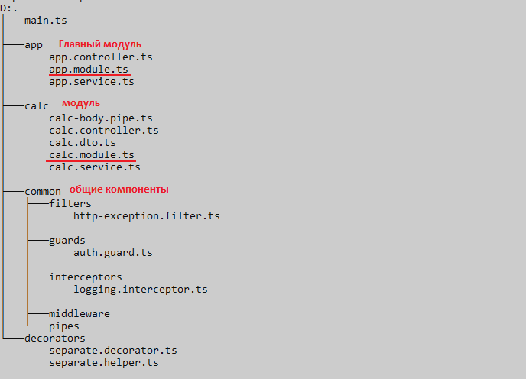
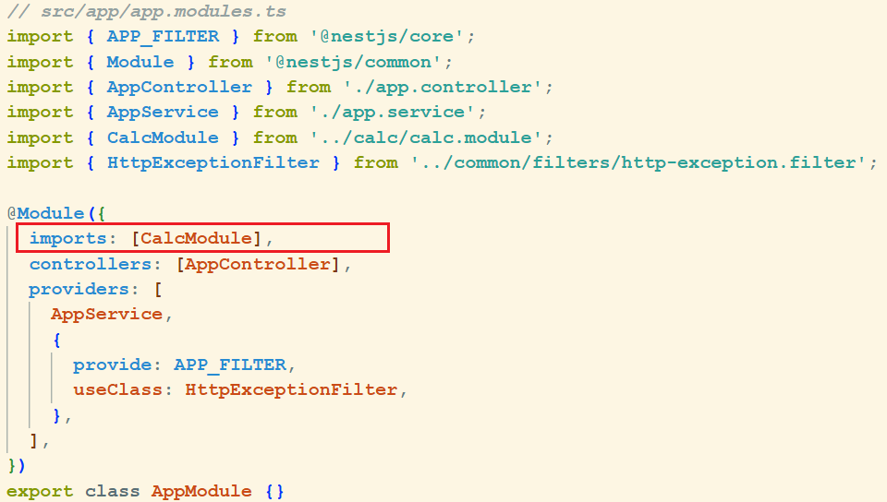
- NestJS: модуль CelebritiesModule
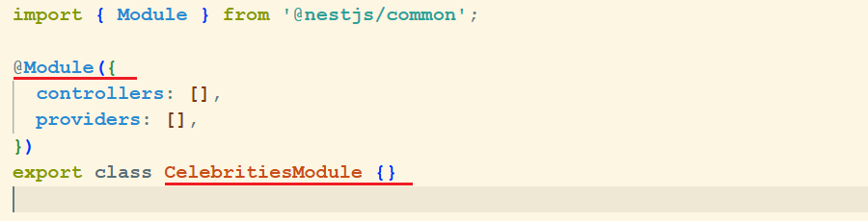

- NestJS: контроллер CelebritiesController, @Param – декоратор, ParseIntPipe – встроенный pipe
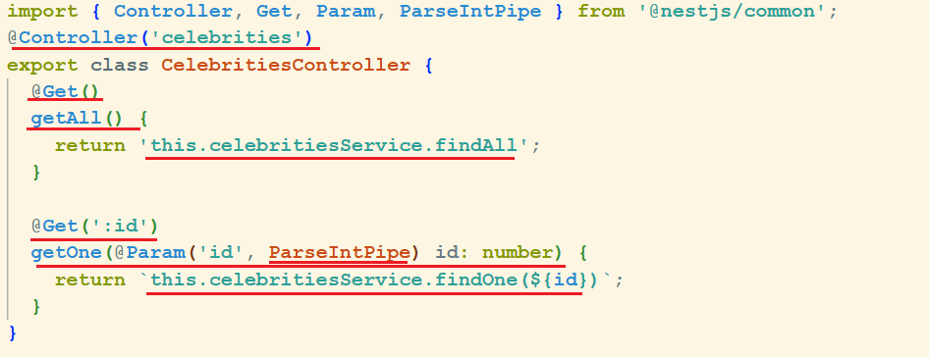
- NestJS: imports CelebritieModule в App
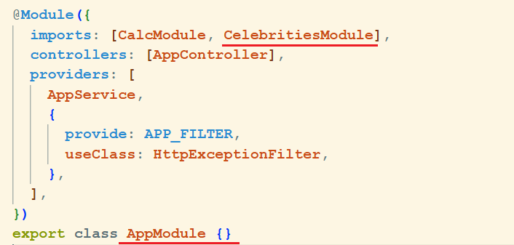

- NestJS: отзывается контроллер celebrities


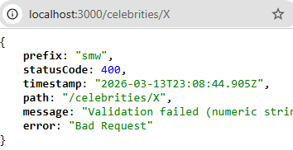
- NestJS: сервис CelebritiesService
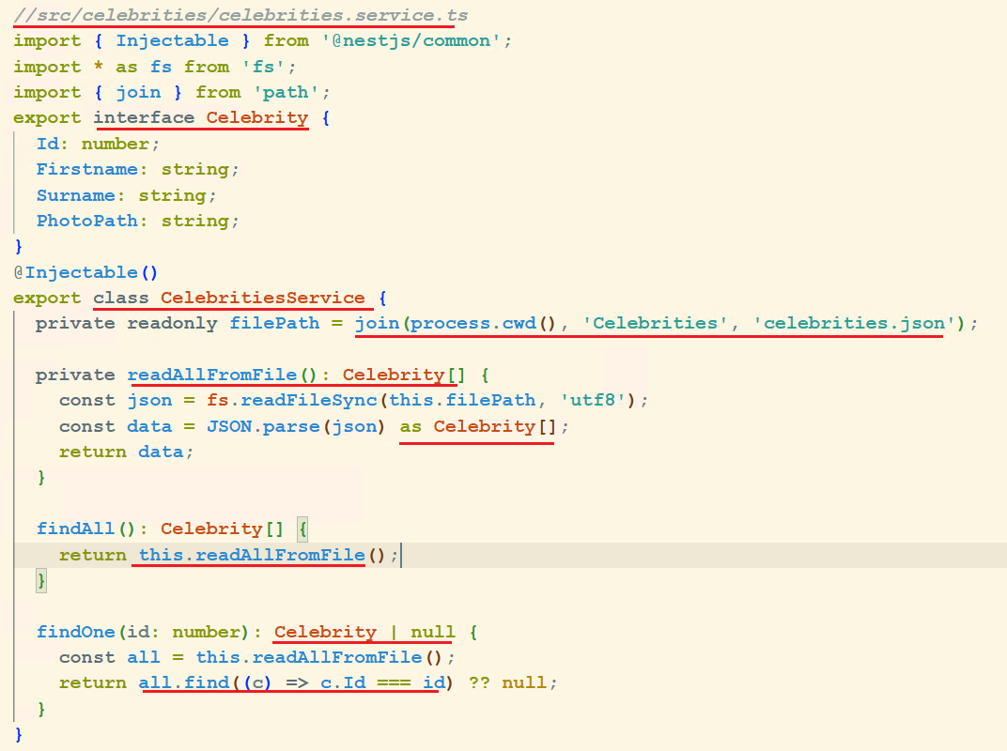

- NestJS: регистрируем в CelebritiesModule, исправляем CelebritiesController,
проверяем GET-запросы, ParseIntPipe – встроенный pipe.
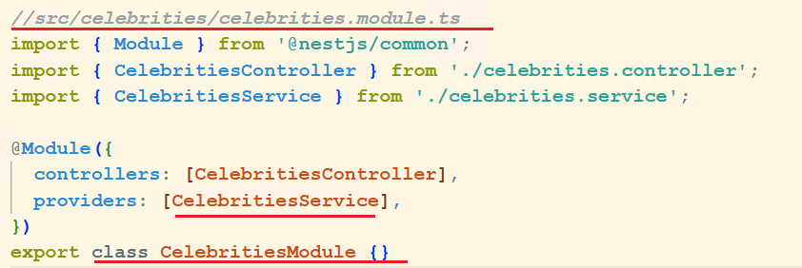
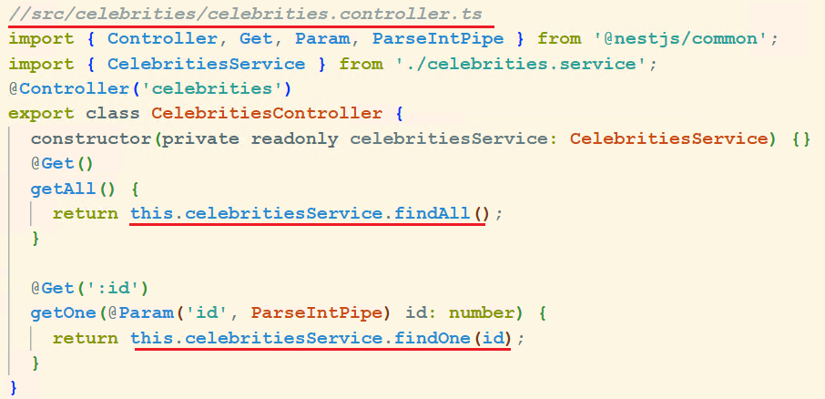
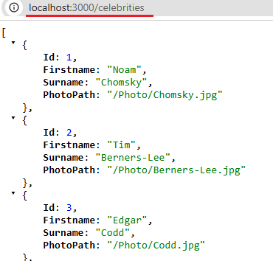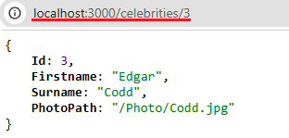
- NestJS: дописываем dto методы add CelebritiesService и CelebritiesController
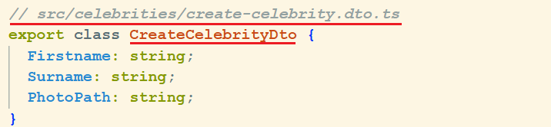
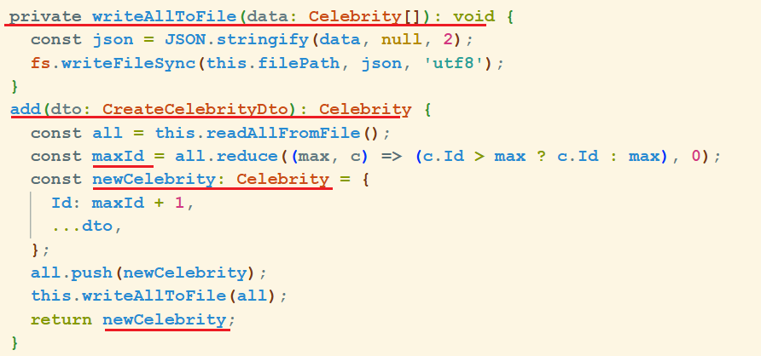
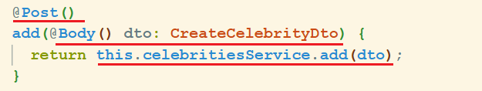
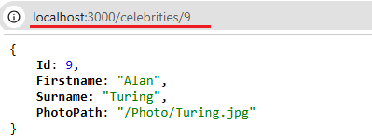

- NestJS: методы update CelebritiesService и CelebritiesController
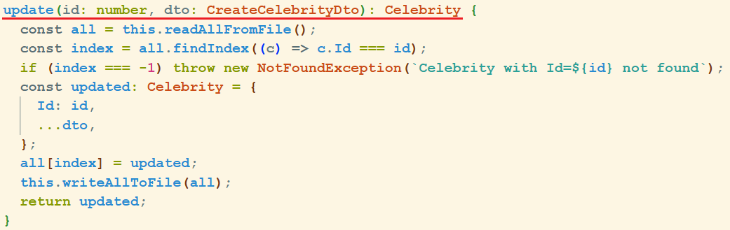
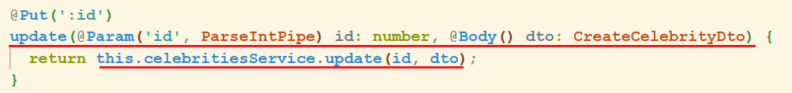
- NestJS: методы delete CelebritiesService и CelebritiesController
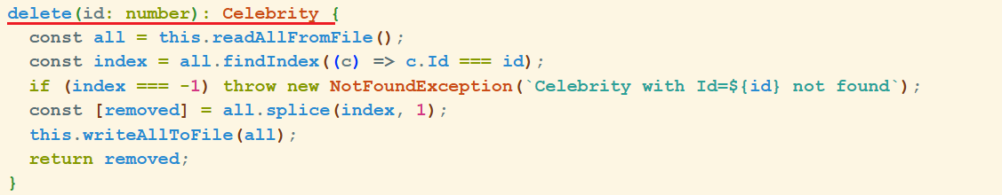
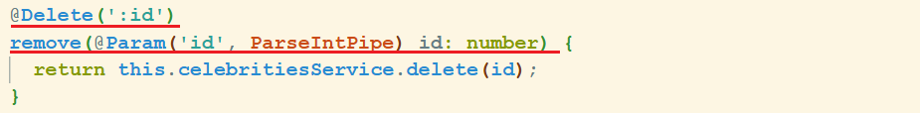
- NestJS: структура проекта: модули: app (главный, должен быть всегда), calc, celebrities; папка common: все, что общее для нескольких модулей
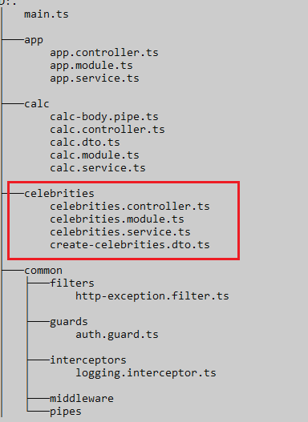

- NestJS: встроенные pipes
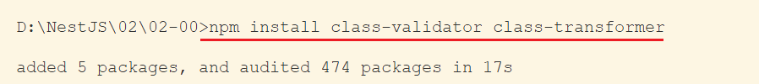
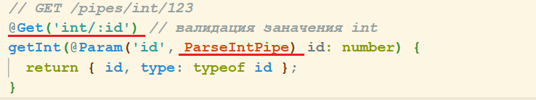
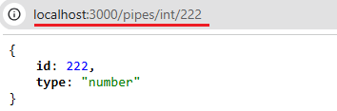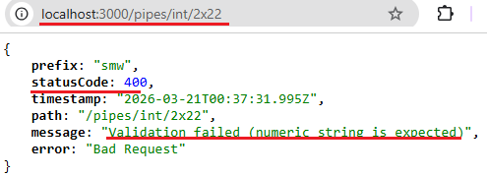
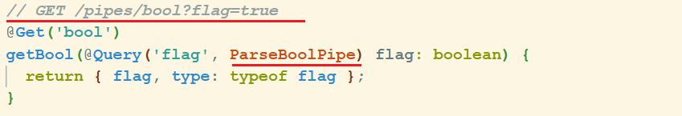
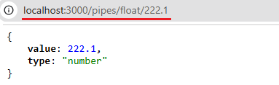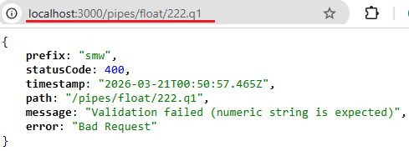
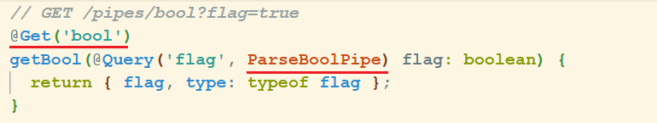
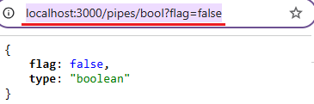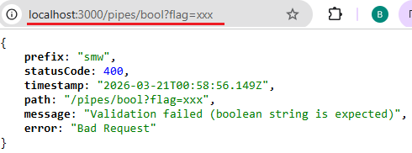
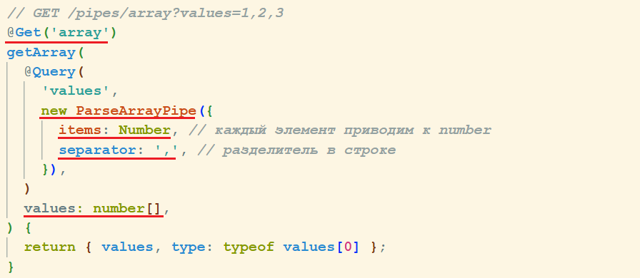
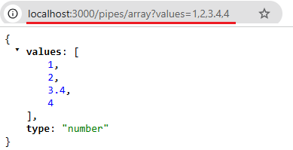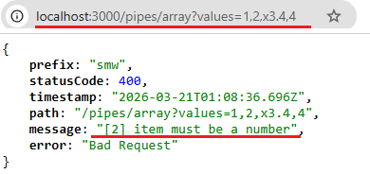

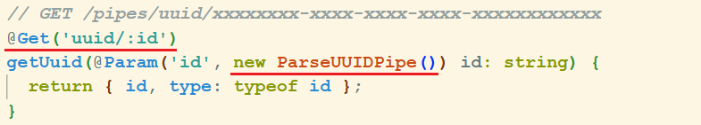
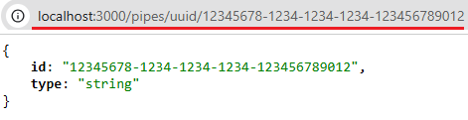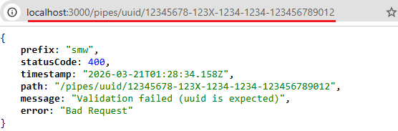
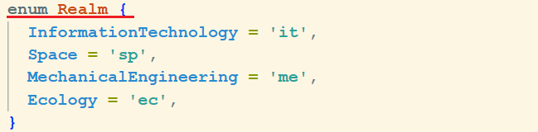
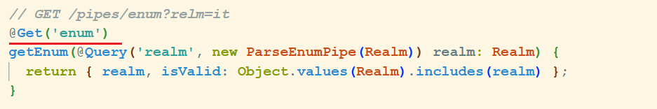
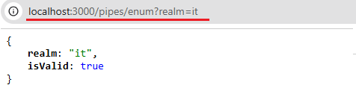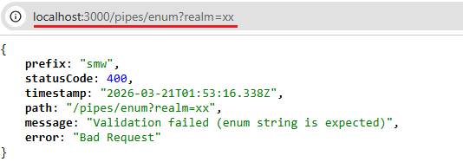

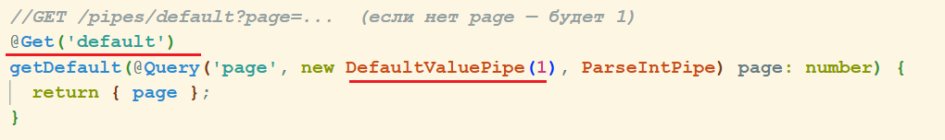
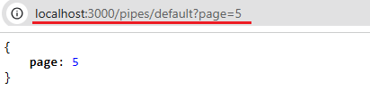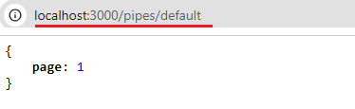

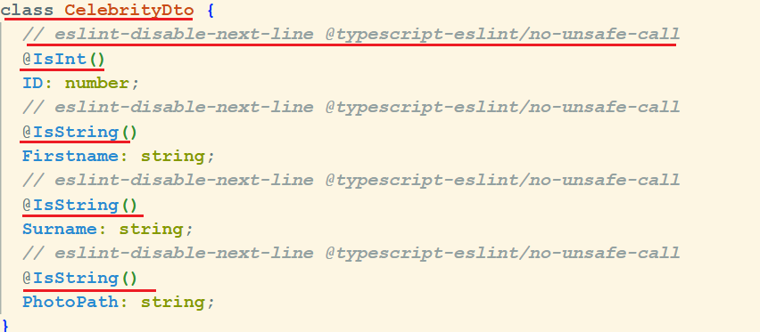
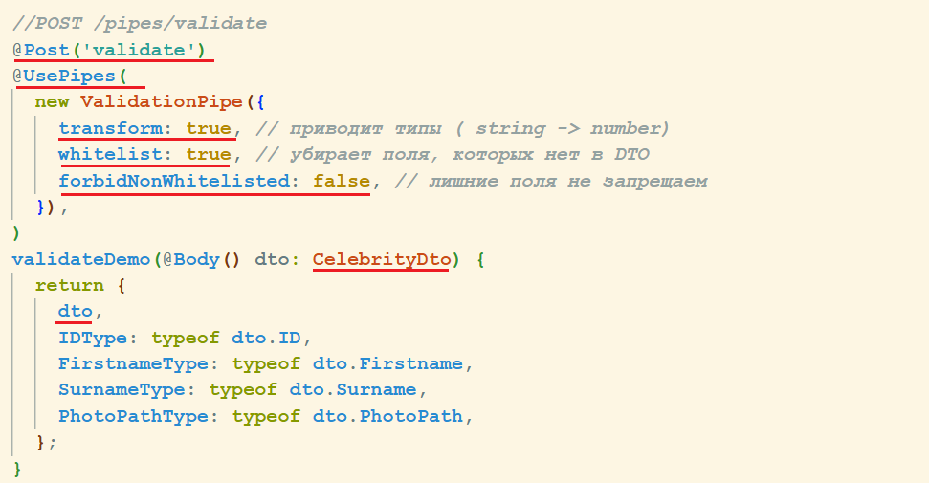
- КОНЕЦ

